2025 - 2026
Eindproject IoT for Industry, Technische Documentatie
Brecht Gullentops & Brent Charlier

Eindproject IoT for Industry – Technische Documentatie
Inhoudsopgave
1. Inleiding 3
1.1. Benodigdheden 3
1.2. Schematische weergave PCB ESP32 4
1.3. Werking en interactie 5
2. Software-implementatie 5
2.1. Ontwikkelomgeving en tools 5
2.2. Belangrijkste functionaliteiten 5
2.3. Configuratie en uitvoering 6
2.4. Code 7
3. Dataopslag en communicatie 12
3.1. Gebruikte protocollen 12
3.2. Integraties 12
4. Probleemoplossing en uitdagingen 12
4.1. Obstakels 12
4.2. Oplossingen 12
4.3. Verbeteringen 12
5. Testen en validatie 13
5.1. Testmethode 13
5.2. Resultaten 13
5.3. Conclusie en aanbevelingen 14
5.4. Bijlagen 14

Inleiding
Dit project richt zich op het ontwikkelen een simulatie van een vloerverwarming. De simulatie omvat het monitoren, verwerken en visualiseren van sensordata om een vloerverwarming te optimaliseren. Het doel is een betrouwbare, overzichtelijke webinterface met correcte en duidelijke data te bouwen.
De gekozen aanpak combineert embedded hardware, draadloze communicatie, dataverwerking en dashboardvisualisatie. Hiervoor worden sensoren, een esp32, een raspberry pi en een webinterface ingezet.
Doelstellingen:
- Het verzamelen van realtime data via sensoren.
- Het verwerken en opslaan van deze data op een efficiënte manier.
- Het visualiseren van de resultaten via een dashboard of applicatie.
- Het documenteren van de volledige hardware- en softwareketen.

Benodigdheden
Hardware
Component | Aantal
ESP32 | 1
DS18B20 Temperatuursensor | Even nummer
4.7kΩ weerstand | Even veel als sensoren
Breadboard | 1
Jumper wires | meerdere
USB kabel  Batterijen  Raspberry pi | 1  4 totaal minder van 5V  1

Schematische weergave PCB ESP32
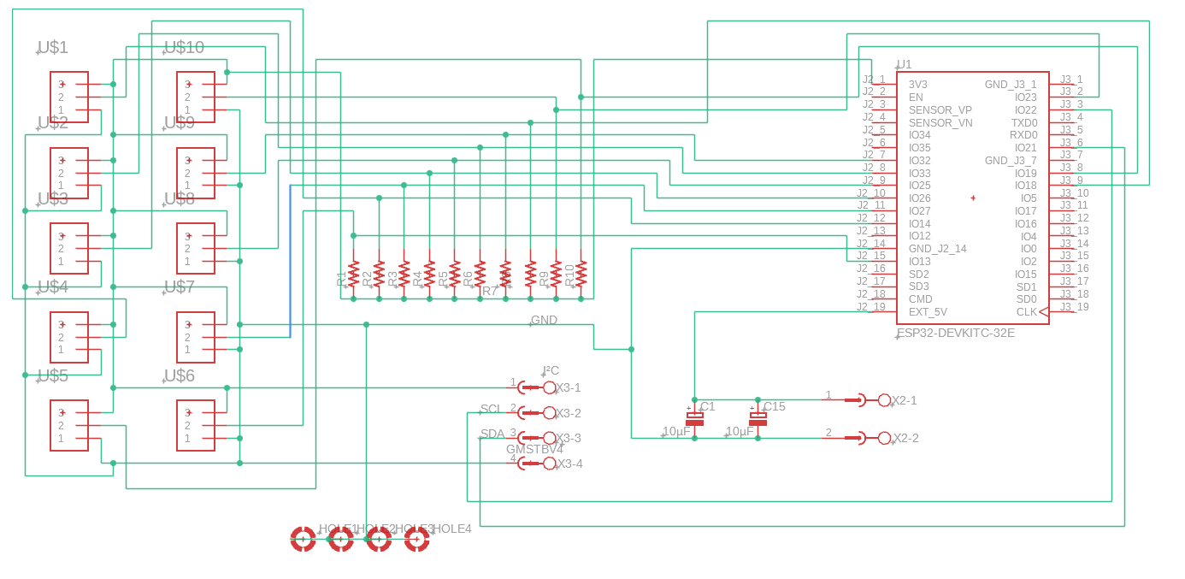
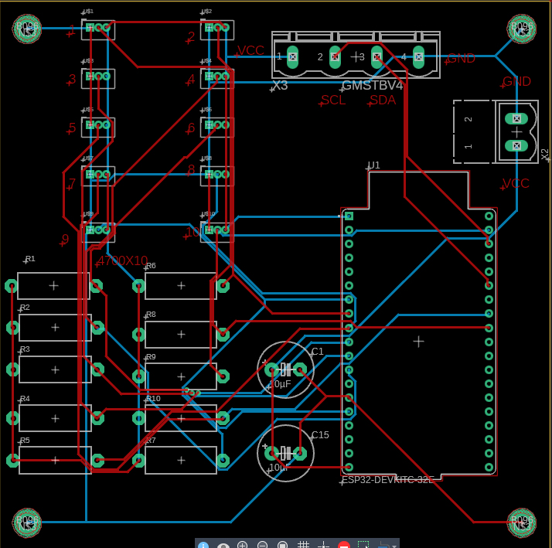

Werking en interactie
Het systeem start bij de ESP32 die via digitale pinnen signalen uitleest van de temperatuursensoren. Deze data wordt lokaal verwerkt en verpakt in een gestructureerd JSON-pakket, dat via WiFi wordt verzonden naar de Mosquitto MQTT Broker op de Raspberry Pi. Vervolgens vangt de service Telegraf deze berichten op om ze te vertalen naar een formaat dat geschikt is voor de database. De data wordt definitief opgeslagen in InfluxDB, Tot slot voert Grafana continu zoekopdrachten uit in deze database om de gegevens visueel te presenteren in een webbrowser. Gebruikers zien hierdoor live grafieken en meters die direct reageren op temperatuurveranderingen.

Software-implementatie

Ontwikkelomgeving en tools
- Arduino IDE, Linux ubuntu, telegraf, grafana, influx
- Programmeertaal: C/C++ en klein beetje html
- Libraries voor sensoren en communicatie

Belangrijkste functionaliteiten
- Initialisatie van hardwarecomponenten
- Periodieke uitlezing van sensoren
- Communicatie met server of cloudplatform
- Foutdetectie en herstartmechanismen

Configuratie en uitvoering
- De Bron: De Sensor
De DS18B20 temperatuur in de kamer. De sensor stuurt een digitaal getal (bijv. 22.5) naar de ESP32 via een datapin.
- De Verwerker: De ESP32
Transport: De ESP32 stuurt dit de data via de WiFi naar de Raspberry Pi.
- De Postbode: MQTT Broker
Hij ontvangt alle berichten van alle ESP32's uit de klas.Hij kijkt naar het "Topic" bijv. sensors/living_Heen en houdt dit bericht vast totdat iemand het komt ophalen.
- De Archivaris: Telegraf & InfluxDB
Telegraf is een hulpje dat continu de MQTT Broker in de gaten houdt. Zodra er een nieuw bericht is, pakt hij het aan en schrijft het in de InfluxDB database. In InfluxDB hier wordt de data opgeslagen met een tijdstempel. Zo weten we niet alleen wat de temperatuur was, maar ook exact wanneer.
- De Presentatie: Grafana
Elke paar seconden stelt Grafana een vraag aan InfluxDB: "Geef mij alle temperaturen van de sensor 'Living_Heen' van de afgelopen 2 uur." Resultaat: Grafana tekent met die cijfers de lijnen in je grafiek.

Code
#include <WiFi.h> // Voor de WiFi-verbinding
#include <WebServer.h> // Om een eigen webpagina te hosten op de ESP32
#include <SPIFFS.h> // Om bestanden (zoals instellingen) op te slaan op het geheugen van de ESP
#include <ArduinoJson.h> // Om data in JSON-formaat te verwerken (voor config en MQTT)
#include <OneWire.h> // Communicatieprotocol voor DS18B20 temperatuursensoren
#include <DallasTemperature.h> // Bibliotheek voor de temperatuursensoren
#include <PubSubClient.h> // Voor het verzenden van data via MQTT

// ---------------- CONFIGURATIE ----------------
const char* mqtt_server = "192.168.2.84"; // IP-adres van je Raspberry Pi (MQTT Broker)
const int mqtt_port = 1883; // Standaard poort voor MQTT
const char* mqtt_base_topic = "sensors/"; // Het beginstukje van je MQTT-pad

// Hardware pinnen voor de echte sensoren
int realSensorPins[2] = {13, 25}; // Pin 13 en Pin 25 worden gebruikt
OneWire* oneWireBus[2]; // Objecten voor de bus-communicatie
DallasTemperature* sensors[2]; // Objecten voor de sensoren zelf

WiFiClient espClient;
PubSubClient client(espClient);
WebServer server(80); // Webserver op poort 80 (standaard HTTP)

// Variabelen voor instellingen (worden overschreven door SPIFFS)
String wifi_ssid = "B79";
String wifi_pass = "sec4B79!!";
String sensorNames[10]; // Array om 10 namen in op te slaan
unsigned long lastMsg = 0; // Timer voor verzenden berichten
unsigned long lastReconnectAttempt = 0; // Timer voor MQTT herverbinden

// ---------------- HTML PAGINA GENERATOR ----------------
// Deze functie bouwt de website die je ziet als je naar het IP van de ESP gaat
String htmlPage() {
String html = "<html><head><meta name='viewport' content='width=device-width, initial-scale=1'>";
html += "<style>body{font-family:Arial; padding:20px; background:#f4f4f4;} .card{background:white; padding:20px; border-radius:10px; box-shadow: 0 2px 5px rgba(0,0,0,0.1);} input{display:block; width:100%; margin:10px 0; padding:10px; border:1px solid #ccc; border-radius:5px;}</style></head>";
html += "<body><div class='card'><h2>ESP32 Config</h2>";
html += "<form action='/save' method='POST'>";

html += "<h3>WiFi Instellingen</h3>";
html += "SSID: <input name='ssid' value='" + wifi_ssid + "'>";
html += "Wachtwoord: <input name='pass' type='password' value='" + wifi_pass + "'>";

html += "<h3>Sensor Namen</h3>";
for (int i = 0; i < 10; i++) {
html += "S" + String(i) + ": <input name='s" + String(i) + "' value='" + sensorNames[i] + "'>";
}

html += "<input type='submit' value='Opslaan & Herstarten' style='background:#28a745; color:white; border:none; cursor:pointer; font-weight:bold;'>";
html += "</form></div></body></html>";
return html;
}

// ---------------- CONFIG OPSLAG (SPIFFS) ----------------
// Laad de opgeslagen instellingen uit het interne geheugen
void loadConfig() {
if (!SPIFFS.begin(true)) return;
if (SPIFFS.exists("/config.json")) {
File file = SPIFFS.open("/config.json", "r");
StaticJsonDocument<1024> doc;
deserializeJson(doc, file);
wifi_ssid = doc["wifi_ssid"] | "B79";
wifi_pass = doc["wifi_pass"] | "sec4B79!!";
JsonArray arr = doc["sensorNames"];
if (!arr.isNull()) {
for (int i = 0; i < 10; i++) sensorNames[i] = arr[i].as<String>();
}
file.close();
} else {
// Als er geen bestand is, geef standaardnamen: sensor_0, sensor_1, etc.
for (int i = 0; i < 10; i++) sensorNames[i] = "sensor_" + String(i);
}
}

// Sla de gewijzigde instellingen op in een JSON-bestand
void saveConfig() {
StaticJsonDocument<1024> doc;
doc["wifi_ssid"] = wifi_ssid;
doc["wifi_pass"] = wifi_pass;
JsonArray arr = doc.createNestedArray("sensorNames");
for (int i = 0; i < 10; i++) arr.add(sensorNames[i]);
File file = SPIFFS.open("/config.json", "w");
serializeJson(doc, file);
file.close();
}

// Functie om verbinding te maken met de MQTT-broker
boolean reconnect() {
Serial.print("MQTT verbinden...");
if (client.connect("ESP32_Sensor_Client")) {
Serial.println(" OK");
return true;
}
Serial.print(" Fout: "); Serial.println(client.state());
return false;
}

void setup() {
Serial.begin(115200);
delay(1000);
loadConfig(); // Haal WiFi en namen op uit geheugen

// Initialiseer de echte sensoren (eerste 2 in de lijst)
for (int i = 0; i < 2; i++) {
oneWireBus[i] = new OneWire(realSensorPins[i]);
sensors[i] = new DallasTemperature(oneWireBus[i]);
sensors[i]->begin();
sensors[i]->setWaitForConversion(false); // Maakt het uitlezen sneller (niet-blokkerend)
}

// Start WiFi verbinding
WiFi.mode(WIFI_STA);
WiFi.begin(wifi_ssid.c_str(), wifi_pass.c_str());

int counter = 0;
while (WiFi.status() != WL_CONNECTED && counter < 20) {
delay(500); Serial.print("."); counter++;
}

// Als WiFi lukt, stel MQTT server in. Zo niet, start eigen Access Point
if (WiFi.status() == WL_CONNECTED) {
Serial.println("\nWiFi OK! IP: " + WiFi.localIP().toString());
client.setServer(mqtt_server, mqtt_port);
} else {
WiFi.softAP("ESP32_Config_AP"); // Maak eigen WiFi-netwerk voor configuratie
Serial.println("\nWiFi gefaald. AP Modus actief: 192.168.4.1");
}

// Webserver instellen: wat gebeurt er als je de pagina bezoekt?
server.on("/", []() {
server.send(200, "text/html", htmlPage()); // Toon de instellingenpagina
});

server.on("/save", []() { // Als je op 'Opslaan' klikt
wifi_ssid = server.arg("ssid");
wifi_pass = server.arg("pass");
for (int i = 0; i < 10; i++) sensorNames[i] = server.arg("s" + String(i));
saveConfig();
server.send(200, "text/html", "Instellingen opgeslagen! Herstarten...");
delay(1000); ESP.restart(); // Herstart ESP om nieuwe WiFi te gebruiken
});

server.begin();
}

void loop() {
server.handleClient(); // Houd de webserver actief

if (WiFi.status() == WL_CONNECTED) {
// MQTT verbinding controleren en herstellen indien nodig
if (!client.connected()) {
unsigned long nu = millis();
if (nu - lastReconnectAttempt > 5000) {
lastReconnectAttempt = nu;
reconnect();
}
} else {
client.loop();
}

// Elke 5 seconden data versturen
unsigned long now = millis();
if (now - lastMsg > 5000) {
lastMsg = now;
for (int i = 0; i < 10; i++) {
float t;
bool isFake = false;

// Sensoren 0 en 1 zijn de echte hardware sensoren
if (i < 2) {
sensors[i]->requestTemperatures();
t = sensors[i]->getTempCByIndex(0);
// Foutcontrole: als sensor los is of fout geeft, simuleer dan een waarde
if (t <= -120 || t == 85.00) { t = random(2000, 2400) / 100.0; isFake = true; }
} else {
// Sensoren 2 t/m 9 zijn puur gesimuleerd voor je dashboard
t = random(1800, 2600) / 100.0;
isFake = true;
}

// Maak een JSON pakketje om te versturen
StaticJsonDocument<128> doc;
doc["temp"] = t;
doc["status"] = isFake ? "simulated" : "real";
char buffer[128];
serializeJson(doc, buffer);

// Stel het MQTT onderwerp samen (bijv. sensors/keuken_Heen)
String topic = String(mqtt_base_topic) + sensorNames[i];
topic.replace(" ", "_"); // Spaties in namen vervangen door underscores

if (client.connected()) {
client.publish(topic.c_str(), buffer); // Verstuur naar Raspberry Pi
}
}
}
} else {
// Als er geen WiFi is, print elke 5 seconden een herinnering voor de config-pagina
static unsigned long lastAPMsg = 0;
if (millis() - lastAPMsg > 5000) {
Serial.println("Geen WiFi. Dashboard actief op 192.168.4.1");
lastAPMsg = millis();
}
}
}

Dataopslag en communicatie

Gebruikte protocollen
- MQTT voor lichtgewicht messaging
- HTTP voor data-uploads
- JSON als dataformaat

Integraties
- Cloud dashboards (Grafana, Power BI, ThingsBoard)
- Lokale webservers
- Externe API’s voor verdere verwerking

Probleemoplossing en uitdagingen

Obstakels
- Influx DB inloggegevens vergeten
- Error status 2 bij uploaden
- Slechte connecties gekozen PCB

Oplossingen
- Wachtwoord als admin veranderd
- Bootknop indrukken tijdens uploaden
- Geen aansluiting direct op gesoldeerd

Verbeteringen
- Gebruik maken van cloudflare om het beter te beveiligen
- Toevoegen van extra sensoren
- Mobiele app maken.

Testen en validatie

Testmethode
- Serial monitor voor ESP32
- Telegraf kijken voor inkomende data
- Ping sturen van Raspberry pi naar ESP32

Resultaten
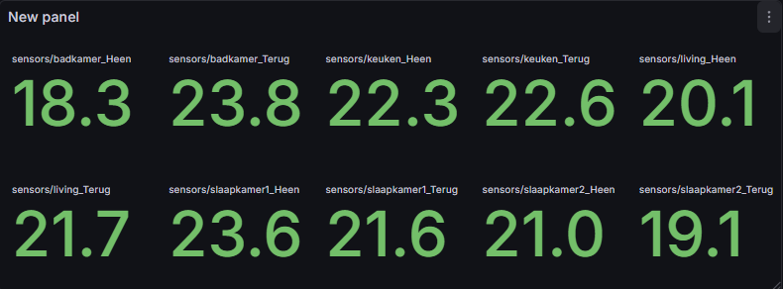
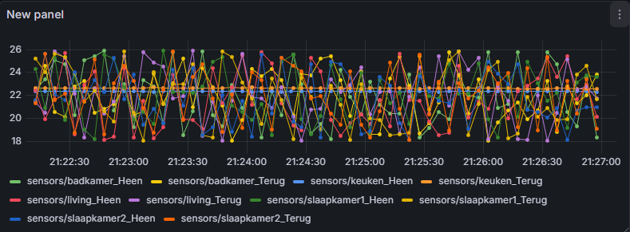
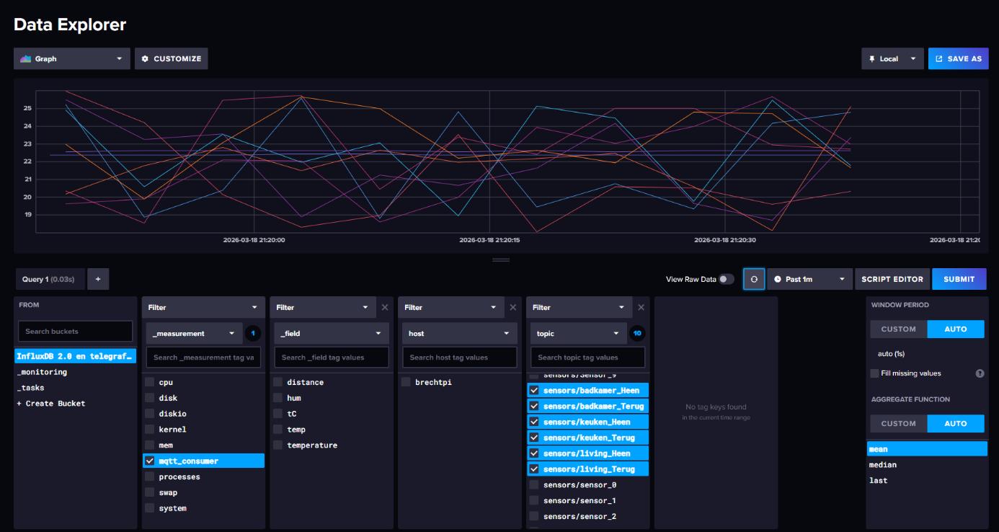
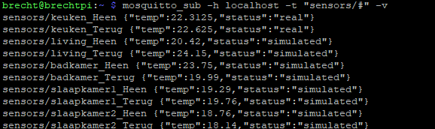


Conclusie en aanbevelingen
- Triple check je PCB
- Maak backups

- Voeg een vochtigheid sensor toe zodat je lekken kan opsporen.

Bijlagen
De link naar de github: https://github.com/BrentChar/-vloerverwarming-met-InfluxDB-2.0-en-telegraf.git
- Schema’s en de powerpoint van in de les.

contact
Naam | Functie
xxx.xxx@thomasmore.be
Tel. + 32 xx xx xx xx
Volg ons
www.thomasmore.be
fb.com/ThomasMoreBE
#WeAreMore

